Конспект урока русского языка во 2 классе
Тема «Перенос слов».
Подготовила учитель начальных классов Бакланкина Л. Б.
МАОУ СШ2 г. Красноуфимск 2026 г.
Тип урока: повторение и закрепление.
Цель урока: отработка навыков деления слов на слоги для переноса.
Развитие логического мышления учащихся (операции анализа и сравнения);
-Обогащение словарного запаса;
-Развитие самоконтроля, самооценки, взаимоконтроля.
Задачи:
обучающие:
- формировать новые способы действий;
- обеспечить в ходе урока усвоение знаний о переносе слов;
развивающие:
- формировать умения логически рассуждать, выделять главное;
- развивать воображение, мышление, речь учащихся;
воспитательные:
- воспитывать потребность совершенствовать свою устную и письменную речь;
- воспитывать у детей бережное отношение к своему здоровью.
- способствовать сохранению и укреплению здоровья обучающихся через физминутки, гимнастику для глаз; приобщать детей к ЗОЖ.
Планируемые результаты:
- личностные: представления о системе языка как одной из составляющих целостной научной картины мира;
- предметные: делить слово на слоги (в том числе при стечении согласных); применять изученные правила правописания;
- метапредметные:
— регулятивные: применять отрабатываемый способ действия, соотносить цель и результат; принимать цель совместной деятельности, коллективно планировать действия по её достижению: распределять роли, договариваться, обсуждать процесс и результат совместной работы;
— коммуникативные: проявлять уважительное отношение к собеседнику, соблюдать правила ведения диалога и дискуссии; в процессе учебного диалога отвечать на вопросы по изученному материалу;
— познавательные: находить в языковом материале закономерности и противоречия на основе предложенного учителем алгоритма наблюдения.
Оборудование. Учебник В. П. Канакиной «Русский язык». 2 класс. Слайды с ребусами слов (перенос, заяц, коньки); карточки с напечатанным стихотворением про перенос и карточки-тесты для проверки знаний по теме (карточки промаркированы разными цветами для удобства использования на уроке)

- Организационный момент
Учитель. Тетрадь сейчас открою я,
С наклоном положу.
От вас, друзья, не скрою, я
Ручку я вот так держу.
Сяду прямо, не согнусь,
За работу я возьмусь.
- Запишите число, классная работа.

II. Постановка темы урока
Учитель. Отгадайте слово, зашифрованное в ребусе, и вы узнаете тему нашего урока.

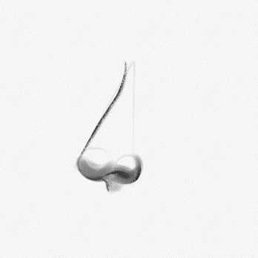

- Расскажите, как рассуждали?
- Сегодня мы будем вспоминать, о том, как надо переносить слова в различных ситуациях, а в конце урока попробуем сформулировать общее правило переноса.
III. Закрепление пройденного материала
Учитель читает шуточное стихотворение
Мы изучали перенос.
Вот как слова я перенёс:
ЕДВА - Е -ДВА
И получил за это «Два».
УКОЛ - У -КОЛ
И получил за это« Кол ».
Опять - О - ПЯТЬ.
Теперь, наверно, будет «Пять»?!
На доске написать (е – два, у – кол, о - пять)
- Как вы считаете, получит ли мальчик «пять» за перенос этих слов? Почему?
- Как же нужно перенести эти слова, чтобы было верно?
- Как нужно переносить слова, чтобы не было ошибок?
- Возьмите карточки с красной пометкой. Прочитайте. (У детей карточки со стихотворением про перенос).
Я пишу: «Мычит корова»
Белым мелом на доске.
Что же делать, если слову
Мало места на строке?
Мне ответит на вопрос
Мой помощник-перенос.
Если длинное словечко
Попадется на пути. То его могу я точно
По слогам перенести.
Букву «Й» и мягкий знак
Отделить нельзя никак
От стоящих перед ними
Букву одинокую
На строчке не оставлю
И на другую строчку
Её я не поставлю.

- О каких правилах переноса слов, про которые ещё не шла речь, вы прочитали?
- Обо всех ли случаях вспомнили?
- Как же будем переносить слова с удвоенными согласными?

IV. Словарный диктант.
- Давайте потренируемся в переносе слов. Для этого напишем словарный диктант, а все слова при записи будем делить для переноса. (Два ученика работают на индивидуальных досках для дальнейшей проверки).

- Помещение, в котором мы находимся.
- Предпоследний день в неделе.
- Орган вкуса.
- Кем я являюсь по отношению к вам.
- Ребус
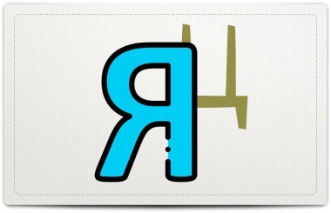

- Страна, в которой мы живём.
- Верхняя зимняя одежда.
- Столица нашей страны.
- Ребус.

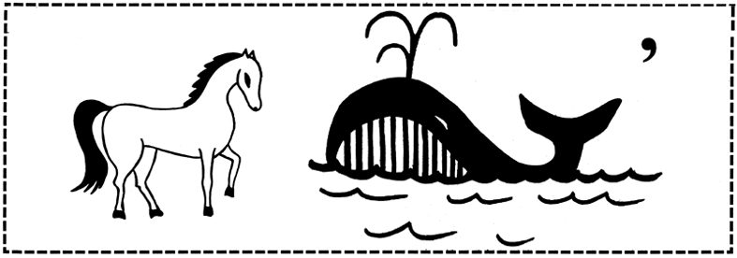

- Проверим, что получилось. (Два ученика с индивидуальными досками выходят к доске).
- Слово Москва ребята разделили по-разному. Кто прав?

V. Закрепление пройденного материала.
- Откройте учебники на стр. 73 упражнение 108
- Выпишите сначала слова, которые нельзя переносить с одной строки на другую, потом остальные слова, разделяя их черточкой для переноса.

VI. Самостоятельная работа
- Возьмите карточку-тест, она помечена, синим цветом (по вариантам). Поставьте галочку в нужной графе.
I вариант:
Переносить
 | можно | нельзя
хлеб
март
страна
озеро
орёл
улов

II вариант:
Переносить
 | можно | нельзя
слог
торт
скала
успех
июнь
угол

VII. Итог урока.
- Итак, вспомните все случаи переноса, и попробуйте сформулировать одно общее правило переноса слов.

VIII. Информация о домашнем задании.
Обеспечиваю понимание цели, содержании и способов выполнения домашнего задании. На дом: страница 74, упражнение 109; выучить правило.

IX. Рефлексия. Оцените свое участие в уроке. О чем узнали? Над чем нужно еще поработать? Что осталось неясным?

